EPICODE

Esercizio S2 - L2

Livello 1

Per raggiungere l’obiettivo ci si è spostati progressivamente dentro le cartelle fino a trovarlo. Sono stati usati i comandi “cd LOCATION” per cambiare cartella e “ls” per capire le successive alternative.

Livello 2

Per raggiungere l’obiettivo si è usato il comando pwd per capire il percorso precedente. Abbiamo così capito di dover riutilizzare i comandi “cd LOCATION” e “ls” fino all’obiettivo.

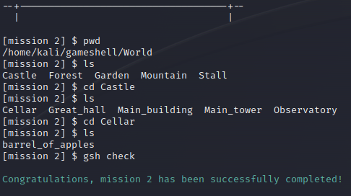

Livello 3

Per raggiungere l’obiettivo si è prima scoperto dove fosse con “cd LOCATION” e “ls”, poi si è utilizzato il comando “cd” per tornare alla cartella iniziale e infine si è creato un percorso con “cd LOCATION1/LOCATION2”.

Livello 4

Per raggiungere l’obiettivo si è arrivati a destinazione, poi si è creato con “mkdir” la prima directory richiesta e successivamente la seconda directory dentro la prima.

Livello 5

Per raggiungere l’obiettivo si è arrivati a destinazione e grazie al comando “rm” seguito dai nomi dei file da eliminare si è potuto rimuoverli tutti.

Livello 6

Per raggiungere l’obiettivo si è arrivati alla prima destinazione, successivamente, grazie al comando “mv” si sono mossi i file attraverso un percorso fino a portarli alla seconda destinazione.

Livello 7

Per raggiungere l’obiettivo si è arrivati alla prima destinazione e si è usato il comando “ls -A” per individuare i file nascosti. Successivamente, grazie al comando “mv”, si sono mossi i file attraverso un percorso fino a portarli alla seconda destinazione.

Livello 8

Per raggiungere l’obiettivo si è arrivati a destinazione e si è usato “rm \*sp\*” per eliminare tutti i file “spider” come richiesto. Inserire “sp” è stato sufficiente dato che non esistevano dentro quella directory altri file contenti quelle due lettere in sequenza.

Livello 9

Per raggiungere l’obiettivo si è arrivati a destinazione e si è usato “.rm \*sp\*” per eliminare tutti i file “spider”, anche quelli nascosti precedentemente individuati con “ls -A”, come richiesto. Inserire “sp” è stato sufficiente dato che non esistevano dentro quella directory altri file contenti quelle due lettere in sequenza.

Livello 10

Per raggiungere l’obiettivo si è arrivati a destinazione e si è usato il comando “cp \*stan\* /home/kali/gameshell/World/Forest/Hut/Chest” per poter copiare tutti i file “standard” e, creando un percorso, metterli nella directory di destinazione.

